Adı Soyadı : Alınan Not :
No :

75.YIL MESLEKİ VE TEKNİK ANADOLU LİSESİ 2020-2021 EĞİTİM-ÖĞRETİM YILI
ELEKTRİK-ELEKTRONİK TEKNOLOJİSİ ALANI 11 ELK SINIFLARI
MİKROKONTROL DEVRELERİ DERSİ 1.GRUP 1.DÖNEM 1.YAZILI SINAVI

Modül : Mikrodenetleyici Programlama
SORULAR

- Arduino Uno Mikroişlemcisinde Atmel ………………… mikrodenetleyicisi kullanılır. (10 Puan)

- Arduino Uno Mikroişlemcisinde toplam ……………….. adet Dijital giriş/çıkış pini bulunur. (10 Puan)

- Arduino Uno Mikroişlemcisinde toplam ……………….. adet PWM giriş/çıkış pini bulunur. (10 Puan)

- Arduino Uno Mikroişlemcisinde toplam ……………….. adet Analogl giriş/çıkış pini bulunur. (10 Puan)

- Arduino Uno Mikroişlemcisinin Flash Belleği ………. KB’dır. (10 Puan)

- Arduino Uno Mikroişlemcisinin çalışma saat hızı ………. MHz’dir.(10 Puan)

- Aşağıdaki şekildeki boş bırakılan yerlerin isimlerini yazınız.(40 Puan)
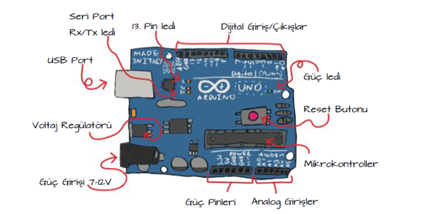

BAŞARILAR
Tekin ÖZCAN

Adı Soyadı : Alınan Not :
No :

75.YIL MESLEKİ VE TEKNİK ANADOLU LİSESİ 2020-2021 EĞİTİM-ÖĞRETİM YILI
ELEKTRİK-ELEKTRONİK TEKNOLOJİSİ ALANI 11 ELK SINIFLARI
MİKROKONTROL DEVRELERİ DERSİ 1.GRUP 1.DÖNEM 1.YAZILI SINAVI

Modül : Mikrodenetleyici Programlama
SORULAR

- Arduino Uno Mikroişlemcisinde Atmel ………………… mikrodenetleyicisi kullanılır. (10 Puan)
Atmega 328p
- Arduino Uno Mikroişlemcisinde toplam ……………….. adet Dijital giriş/çıkış pini bulunur. (10 Puan)
14 adet
- Arduino Uno Mikroişlemcisinde toplam ……………….. adet PWM giriş/çıkış pini bulunur. (10 Puan)
6 adet
- Arduino Uno Mikroişlemcisinde toplam ……………….. adet Analogl giriş/çıkış pini bulunur. (10 Puan)
6 adet
- Arduino Uno Mikroişlemcisinin Flash Belleği ………. KB’dır. (10 Puan)
32 KB

- Arduino Uno Mikroişlemcisinin çalışma saat hızı ………. MHz’dir.(10 Puan)
16 MHz
- Aşağıdaki şekildeki boş bırakılan yerlerin isimlerini yazınız.(40 Puan)

BAŞARILAR
Tekin ÖZCAN

